Acuerdo entre evaluadores en OASIS
Análisis de la confiabilidad de la valencia y el arousal, y lecciones para el clasificador de valencia de anuncios
Notebook: 04_oasis_acuerdo.ipynb · Resultados: resultados/oasis/ · 6 de octubre de 2026

1. Resumen
- El promedio por imagen que publica OASIS es muy confiable (split-half 0.99 en valencia y 0.96 en arousal), pero una persona sola coincide bastante menos con el resto (ICC1 0.54 en valencia y 0.19 en arousal).
- Al llevar la valencia a 3 clases (Negative / Neutral / Positive), el acuerdo es bajo: α de Krippendorff nominal 0.38 y ordinal 0.51.
- Techo con un solo anotador: una persona frente al consenso de las demás obtiene accuracy 0.70, macro-F1 0.68 y κ 0.53. Neutral es la clase más difícil incluso entre humanos (F1 0.51).
- Con más anotadores por imagen, la etiqueta mejora claramente: macro-F1 0.68 con 1, 0.75 con 3, 0.79 con 5 y 0.88 con 21.
- El arousal mide intensidad, no agrado, por lo que no puede llevarse a positivo/negativo. Su equivalente en 3 niveles (Low / Medium / High) tiene un acuerdo muy bajo (α nominal 0.11).
- Para el clasificador de anuncios (macro-F1 ≈ 0.51 con CLIP), estos resultados respaldan que el techo está en la subjetividad de las etiquetas, siempre que se documente cuántas personas etiquetaron cada anuncio.

2. El dataset OASIS
OASIS (Open Affective Standardized Image Set; Kurdi, Lozano y Banaji, 2017) contiene 900 imágenes de cuatro categorías: Person (346), Scene (220), Object (200) y Animal (134). Se evaluaron en una escala de 1 a 7 en dos dimensiones:
- Valencia: 1 = muy negativa, 4 = neutral, 7 = muy positiva.
- Arousal (activación): 1 = muy baja, 7 = muy alta.
OASIS no reporta emociones discretas (felicidad, miedo, tristeza, etc.), sino estas dos dimensiones afectivas. Por eso el análisis de acuerdo se hizo sobre valencia y arousal.

2.1 Diseño de la recolección
- 822 participantes; cada uno evaluó una sola dimensión (413 valencia, 409 arousal).
- Las 900 imágenes se dividieron en 4 listas de 225; cada participante evaluó una lista (entre 222 y 225 respuestas, porque algunas quedaron sin responder).
- Por lo tanto, las personas que evaluaron la valencia de una imagen no son las mismas que evaluaron su arousal.
Anotadores por imagen (alrededor de 205 en total, sumando ambas dimensiones):
Dimensión | Mínimo | Máximo | Media
Valencia | 101 | 108 | 103.2
Arousal | 100 | 104 | 102.2

El número exacto por imagen está en las columnas Valence_N y Arousal_N de OASIS.csv.

2.2 Archivos usados y verificaciones
- OASIS_data.csv: evaluaciones individuales (una fila por participante, una columna por imagen). Es la base de todos los análisis.
- OASIS.csv: normas publicadas (media, DE y N por imagen). Las medias calculadas desde los datos individuales coinciden con ellas (diferencia máxima ≈ 5·10⁻¹⁵).
- OASIS_bygender_CORRECTED_092617.csv: no se usó para calcular, porque el análisis por género requiere las evaluaciones individuales. Sí se usó para verificar: la media, la DE y el N por imagen calculados para hombres y mujeres coinciden con la versión corregida (diferencias ≈ 10⁻¹⁰, por los 9 decimales del archivo). La corrección de 2017 solo afectaba a etiquetas de columnas de ese archivo resumen, no a los datos individuales.
- Los CSV usan saltos de línea antiguos de Mac (\r) y codificación latin-1; pandas los lee correctamente con esa codificación.

3. Método
Medida | Qué responde
Split-half con corrección de Spearman-Brown (1.000 particiones) | Confiabilidad del promedio por imagen (la norma publicada). Replica el análisis del artículo original.
ICC(1) e ICC(1,k), modelo de un factor | Confiabilidad de un evaluador y del promedio de k ≈ 100 evaluadores. Se usa el modelo de un factor porque cada imagen la evalúan personas distintas.
α de Krippendorff (intervalar, ordinal, nominal) | Acuerdo con datos faltantes y número variable de evaluadores por imagen. IC95% por bootstrap sobre imágenes. Referencia: ≥ 0.80 confiable; 0.67–0.80 tentativo; < 0.67 bajo.
Un evaluador vs. consenso de los demás (leave-one-out) | Cuánto se parece una sola anotación a la norma colectiva: correlación en la escala 1–7 y, en 3 clases, accuracy, macro-F1 y κ de Cohen.
Simulación con r anotadores | Calidad de una etiqueta formada por la clase más votada de r personas, frente al consenso del resto (100 repeticiones por r).

Discretización en 3 clases: cada evaluación se asigna a 1–3 → Negative, 4 → Neutral, 5–7 → Positive (4 es el punto neutral de la escala). La clase de consenso de una imagen es la más votada; los empates se resuelven con la clase de la media (cortes en 3.5 y 4.5).
Validación de la implementación: el α de Krippendorff se implementó a partir de la matriz de coincidencias. Sus resultados son idénticos a los del paquete de referencia krippendorff en las versiones nominal, ordinal e intervalar. Además, el ICC(1) coincide con el α intervalar, como corresponde.

4. Resultados

4.1 Distribución de las respuestas y desacuerdo por imagen
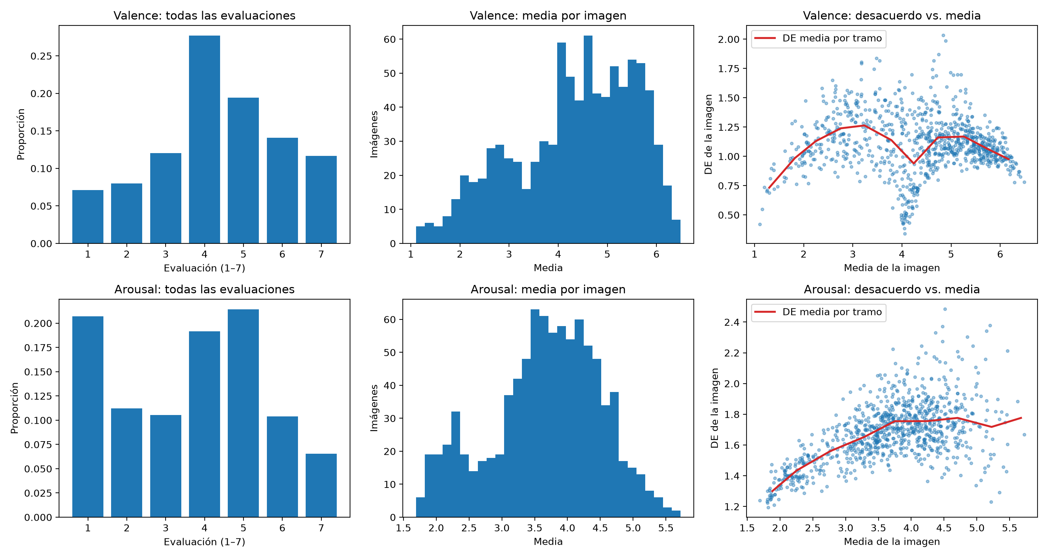
Figura 1. Distribución de las evaluaciones, de la media por imagen y de la DE frente a la media, para valencia (arriba) y arousal (abajo).
- Valencia: DE por imagen mediana 1.09 (P10 0.82, P90 1.42). Las imágenes con valencia moderada (≈ 3 y ≈ 5) generan más desacuerdo que las extremas. Hay un grupo de imágenes con media ≈ 4 y DE muy baja: objetos claramente neutrales.
- Arousal: DE por imagen mediana 1.68 (P10 1.42, P90 1.91), bastante mayor que en valencia. El desacuerdo crece con el nivel de arousal.

4.2 Confiabilidad
Medida | Valencia | Arousal
Split-half (Spearman-Brown) [IC95%] | 0.992 [0.990, 0.994] | 0.963 [0.944, 0.975]
ICC(1): un evaluador | 0.539 | 0.191
ICC(1,k): promedio de k evaluadores | 0.992 (k = 103.2) | 0.960 (k = 102.2)
α Krippendorff intervalar [IC95%] | 0.538 [0.515, 0.558] | 0.191 [0.177, 0.206]
α Krippendorff ordinal [IC95%] | 0.534 [0.509, 0.555] | 0.194 [0.181, 0.209]

La norma publicada es muy estable porque promedia unas 100 opiniones; en cambio, cada evaluador por separado discrepa bastante, sobre todo en arousal.

4.3 Un evaluador frente al consenso de los demás
 | Valencia | Arousal
r mediana (P10 – P90) | 0.79 (0.58 – 0.86) | 0.55 (0.10 – 0.74)
Error absoluto medio, mediana | 0.84 | 1.36
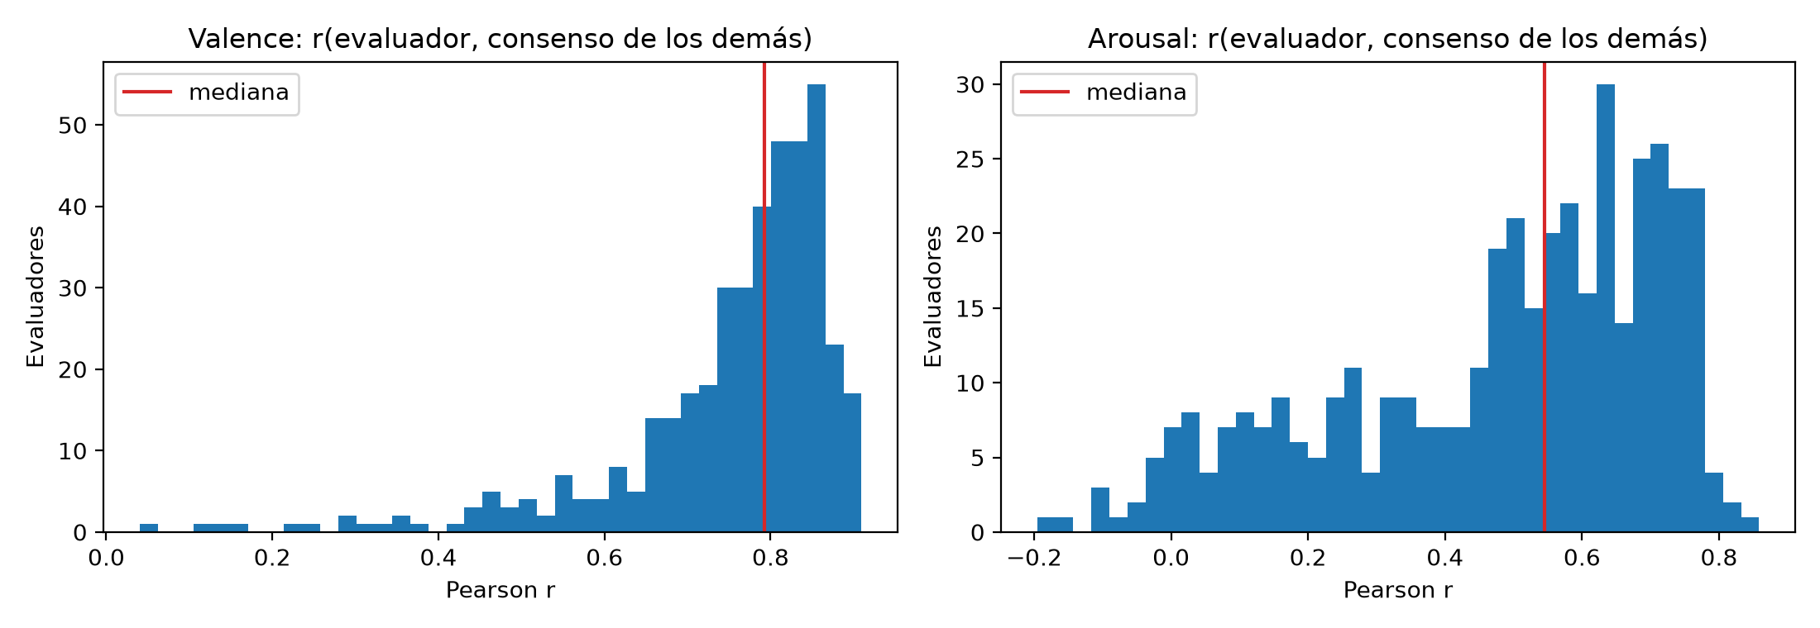
Figura 2. Correlación de cada evaluador con el promedio de los demás evaluadores de las mismas imágenes.

4.4 Valencia en 3 clases
- Distribución de las evaluaciones individuales: Negative 27.2%, Neutral 27.7%, Positive 45.2%.
- Clases de consenso: Positive 464, Negative 261, Neutral 175 imágenes.
- α de Krippendorff: nominal 0.376 [0.357, 0.392]; ordinal 0.507 [0.483, 0.528].
Porcentaje de evaluadores que coincide con la clase de consenso, según la clase de la imagen:
Clase de consenso | Imágenes | Acuerdo medio | Mediana
Negative | 261 | 72.4% | 73.5%
Neutral | 175 | 62.8% | 59.8%
Positive | 464 | 73.0% | 75.5%

Techo con un solo anotador: se compara cada evaluación individual con la clase más votada por los demás evaluadores de la misma imagen (IC95% por bootstrap sobre imágenes).
Métrica | Valor | IC95%
Accuracy | 0.703 | [0.690, 0.714]
Macro-F1 | 0.676 | [0.662, 0.687]
κ de Cohen | 0.532 | [0.510, 0.549]
F1 Negative | 0.748 | [0.726, 0.767]
F1 Neutral | 0.507 | [0.471, 0.535]
F1 Positive | 0.773 | [0.758, 0.788]
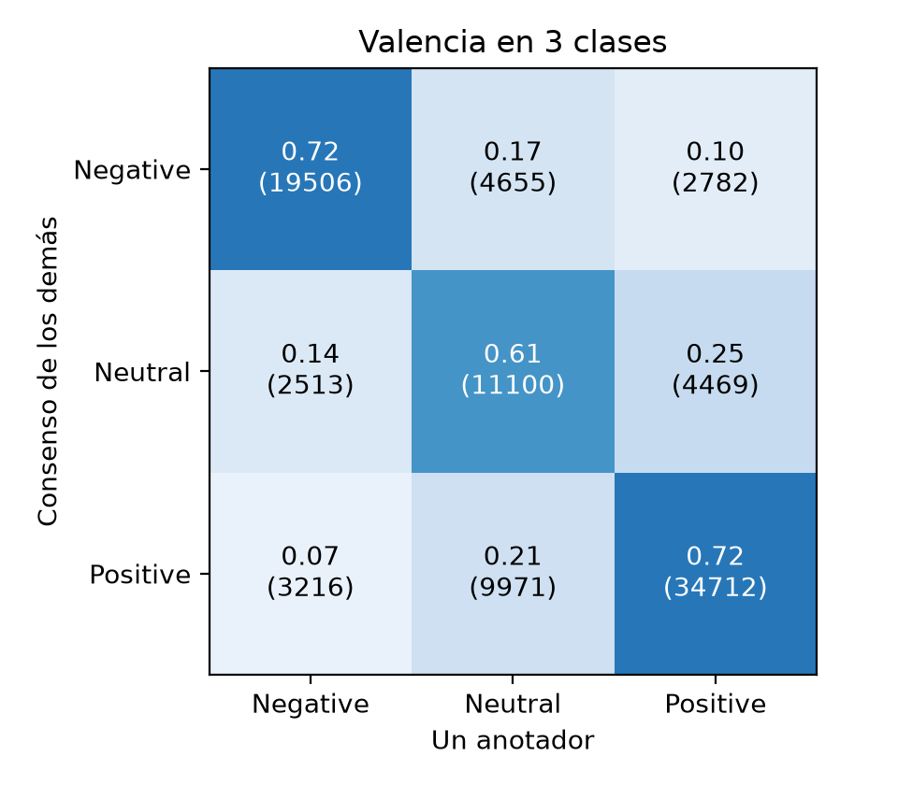
Figura 3. Matriz de confusión: un anotador (columnas) frente al consenso de los demás (filas).
Interpretación: si un dataset se etiqueta con una sola persona por imagen, un modelo que reprodujera perfectamente el juicio colectivo obtendría aproximadamente estos valores frente a esas etiquetas. Es una estimación del techo alcanzable.

4.5 ¿Cuántos anotadores por imagen hacen falta?
Anotadores (r) | Accuracy | Macro-F1 | κ | F1 Neutral
1 | 0.704 | 0.676 | 0.533 | 0.506
3 | 0.775 | 0.751 | 0.645 | 0.594
5 | 0.814 | 0.791 | 0.705 | 0.643
7 | 0.844 | 0.819 | 0.749 | 0.686
11 | 0.870 | 0.847 | 0.790 | 0.723
21 | 0.899 | 0.879 | 0.836 | 0.776
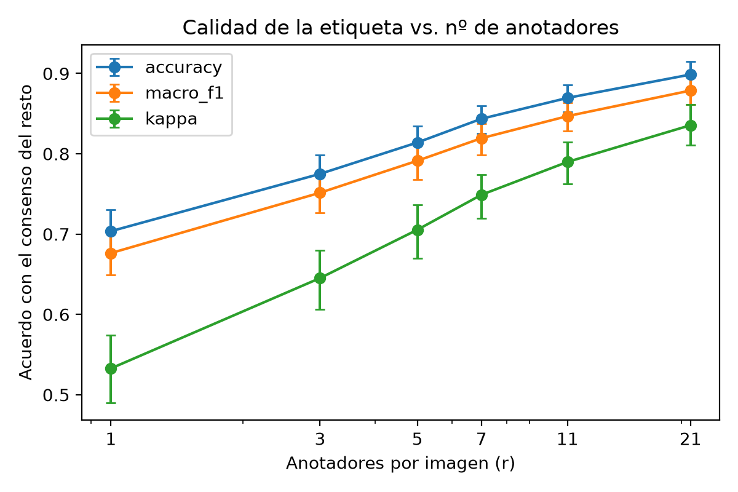
Figura 4. Acuerdo de la etiqueta formada por r anotadores con el consenso del resto.
Pasar de 1 a 3 anotadores por imagen sube el macro-F1 de la etiqueta de 0.68 a 0.75. Es el cambio con mejor relación costo-beneficio.

4.6 Acuerdo por categoría de imagen
Categoría | Imágenes | Valencia α intervalar | Arousal α intervalar | Valencia 3 clases α nominal
Animal | 134 | 0.507 | 0.084 | 0.319
Object | 200 | 0.491 | 0.193 | 0.365
Person | 346 | 0.510 | 0.127 | 0.334
Scene | 220 | 0.613 | 0.158 | 0.418

Las escenas tienen algo más de acuerdo en valencia que las demás categorías. En arousal el acuerdo es bajo en todas.

4.7 Hombres y mujeres
 | Valencia | Arousal
r entre medias por imagen (hombres vs. mujeres) | 0.951 | 0.826
Diferencia media (mujeres − hombres) | −0.008 (p = 0.35) | +0.122 (p < 0.001)
α intervalar, hombres | 0.507 | 0.199
α intervalar, mujeres | 0.586 | 0.206

Hombres y mujeres coinciden mucho en valencia; en arousal coinciden menos y las mujeres reportan algo más de activación (prueba de Wilcoxon pareada por imagen). Las medias por género coinciden con el archivo corregido de 2017 (sección 2.2).

4.8 Temas con mayor y menor consenso
Las imágenes con más desacuerdo en valencia son de desnudos y contenido sexual explícito (DE ≈ 1.8–2.0), seguidas de imágenes de guerra y algunos perros. Los temas con mayor desacuerdo medio (≥ 3 imágenes) son:
Tema | Categoría | Imágenes | Valencia media | DE media | Acuerdo 3 clases
BDSM | Person | 3 | 4.07 | 1.56 | 43%
Nude woman | Person | 22 | 4.97 | 1.55 | 61%
Gun | Object | 9 | 2.87 | 1.50 | 68%
Explosion | Scene | 6 | 2.38 | 1.44 | 79%
Soldiers | Scene | 3 | 3.81 | 1.43 | 56%
Volcano | Scene | 3 | 3.59 | 1.43 | 53%

Las de mayor consenso (≥ 98% en la misma clase) son claramente negativas (lesiones, accidentes, tumores, cadáveres, una manifestación del KKK) o claramente positivas (perros, pingüinos).
Nota: por su contenido, el notebook no muestra estas imágenes por defecto (se listan en tablas). Solo se ven al activar SHOW_IMAGES = True, y no se guardan en disco.

5. Clasificación de cada imagen en 3 categorías
El archivo resultados/oasis/oasis_clases_por_imagen.csv contiene, para cada imagen, la media, la DE, la clase según dos criterios, el porcentaje de votos de cada clase y el acuerdo.
- Valencia → Negative / Neutral / Positive.
- Arousal → Low / Medium / High. El arousal mide intensidad, no agrado: una escena de guerra y una fiesta tienen ambas arousal alto, y un paisaje tranquilo y un objeto aburrido lo tienen bajo. Por eso no puede llevarse a positivo/neutral/negativo.
Se usan los mismos cortes en ambas dimensiones (1–3, 4, 5–7) y dos criterios por imagen:
- class_mean: clase de la media de la imagen (< 3.5, 3.5–4.5, > 4.5).
- class_vote: clase más votada al discretizar cada evaluación (empates → clase de la media).
 | Valencia (Neg / Neu / Pos) | Arousal (Low / Med / High)
Imágenes por clase (class_vote) | 261 / 175 / 464 | 451 / 9 / 440
α nominal | 0.376 | 0.110
α ordinal | 0.507 | 0.166
Acuerdo medio con la clase de la imagen | 70.8% | 55.7%
class_mean = class_vote | 88.3% | 55.1%
1 anotador vs. el resto: accuracy | 0.703 | 0.551
1 anotador vs. el resto: macro-F1 | 0.676 | 0.413
1 anotador vs. el resto: κ | 0.532 | 0.249

Cruce de valencia y arousal (imágenes, criterio class_vote):
Valencia \ Arousal | Low | Medium | High
Negative | 79 | 4 | 178
Neutral | 170 | 0 | 5
Positive | 202 | 5 | 257

Casi todas las imágenes neutrales (170 de 175) tienen arousal bajo; las negativas y las positivas son mayoritariamente de arousal alto.

Recomendaciones de uso
- Para comparar con etiquetas de anuncios, donde cada persona elige una categoría, usar class_vote. Los dos criterios difieren en el 12% de las imágenes; por ejemplo, Acorns 1 tiene media 4.69 (Positive), pero el 54% votó 4 (Neutral).
- Para trabajar con imágenes poco ambiguas, filtrar por las columnas *_agreement o *_pct_*; por ejemplo, conservar solo las imágenes en que al menos el 70% eligió la misma clase de valencia.
- No usar el arousal en 3 niveles con estos cortes. La clase Medium queda casi vacía (abarca un solo valor de la escala) y el acuerdo es muy bajo (α = 0.11). Si se necesita, es mejor cortar por terciles de la media (300 imágenes por nivel) y declararlo como un criterio relativo al dataset.

6. Implicaciones para el clasificador de valencia de anuncios
- Referencia para el techo. Incluso en fotografías naturales y con unas 100 personas por imagen, una persona sola llega solo a ~0.68 de macro-F1 frente al consenso. Esto ayuda a interpretar el ~0.51 de macro-F1 obtenido con CLIP en la validación cruzada.
- Neutral es la clase más ambigua también entre humanos (F1 ≈ 0.51 entre personas), comparable con el F1 de Neutral de los modelos de anuncios (≈ 0.53–0.59). Es la clase con menor acuerdo medio en OASIS (63%).
- Falta un dato clave del dataset de anuncios: cuántas personas etiquetaron cada imagen. Si fue una sola, el techo efectivo es del orden de lo estimado aquí. Según la simulación, etiquetar con 3 personas por anuncio mejoraría bastante la calidad de las etiquetas.
- Argumento para el artículo: el rendimiento convergente de modelos muy distintos (≈ 0.49–0.51) es consistente con un límite impuesto por la subjetividad de las etiquetas, no solo por la arquitectura.

Precauciones
- OASIS son fotografías naturales evaluadas en una escala continua por participantes de EE. UU.; los anuncios tienen texto, marca y otro contexto cultural.
- Las etiquetas de los anuncios provienen de emociones discretas agrupadas en valencia, no de una escala 1–7.
- Por lo tanto, OASIS es un punto de referencia, no una medida directa del acuerdo en el dataset de anuncios.

7. Aspectos técnicos
- El notebook se ejecuta localmente (no requiere GPU; tarda unos 30 segundos). La carpeta oasis/ no está en GitHub y no conviene subirla: OASIS_data_long.csv (134 MB) supera el límite de 100 MB de GitHub y el zip descargado ocupa 103 MB. Se sugiere agregar oasis/ y *.zip al .gitignore.
- Las imágenes sensibles no se muestran ni se guardan por defecto (sección 4.8).
Archivos generados en resultados/oasis/:
Archivo | Contenido
confiabilidad.csv | Split-half, ICC y α por dimensión
evaluador_vs_consenso.csv | r y error absoluto de cada evaluador frente al resto
valencia_3_clases_por_imagen.csv | Clase de consenso y acuerdo de valencia por imagen
oasis_clases_por_imagen.csv | Valencia y arousal en 3 categorías, con ambos criterios y % de votos
techo_un_anotador.csv | Métricas de un anotador frente al consenso, con IC95%
simulacion_n_anotadores.csv | Simulación de etiquetas con r anotadores
acuerdo_por_categoria.csv / acuerdo_por_genero.csv / acuerdo_por_tema.csv | Acuerdo por subgrupos
resumen.csv | Cifras principales
distribuciones.png, evaluador_vs_consenso.png, confusion_anotador_vs_consenso.png, n_anotadores.png | Figuras 1–4 de este documento

Referencias
Kurdi, B., Lozano, S., y Banaji, M. R. (2017). Introducing the Open Affective Standardized Image Set (OASIS). Behavior Research Methods, 49(2), 457–470.
Krippendorff, K. (2018). Content Analysis: An Introduction to Its Methodology (4.ª ed.). SAGE.
Shrout, P. E., y Fleiss, J. L. (1979). Intraclass correlations: Uses in assessing rater reliability. Psychological Bulletin, 86(2), 420–428.

